**Развитие когнитивных способностей младших школьников через цифровые ресурсы**

В последние годы интернет все больше и больше входит в нашу жизнь. В век информационных технологий государство заинтересовано в том, чтобы его граждане были способны грамотно работать с информацией, самостоятельно, активно действовать, принимать решения, гибко адаптироваться к изменяющимся условиям жизни. А образование должно шагать в ногу со временем.

Поэтому современные подходы к обучению по всем предметам в начальной школе предполагают, что учащиеся *должны*владеть не просто определенной системой знаний, умений и навыков, а еще при этом приобретать некоторую совокупность компетенций, которые им дальше понадобятся в практической деятельности и повседневной жизни.

Современным детям игра уже не столь интересна. Гораздо больший интерес у них возникает к современным гаджетам. Мною была разработан персональный сайт класса <https://2293198.mya5.ru/>.Сайт содержит комплекс заданий, способствующих развитию когнитивных способностей, информацию о детях, школе, учителях (рис.1).

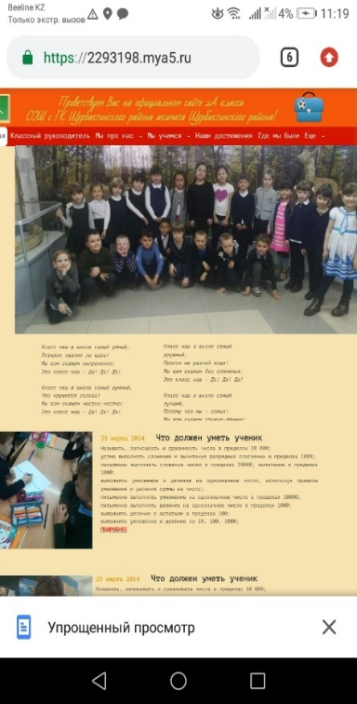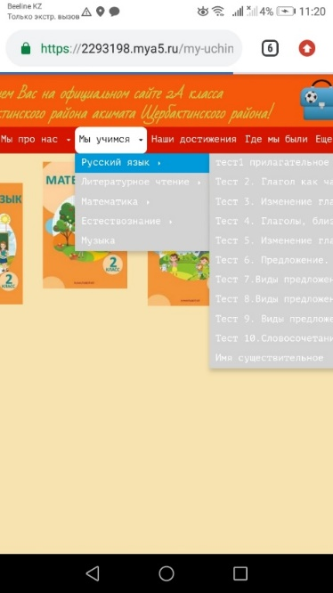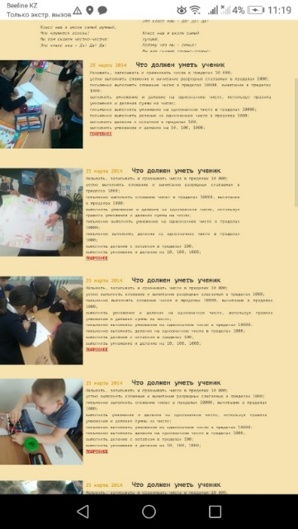

Рисунок 1. Страницы персонального сайта.

Комплекс заданий составлен в программеonlinetestpad.com. Все результаты после выполнения заданий, автоматически отображаются на компьютере учителя (рис.2)

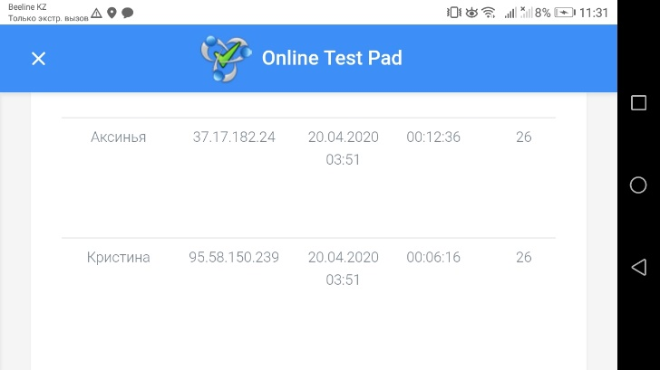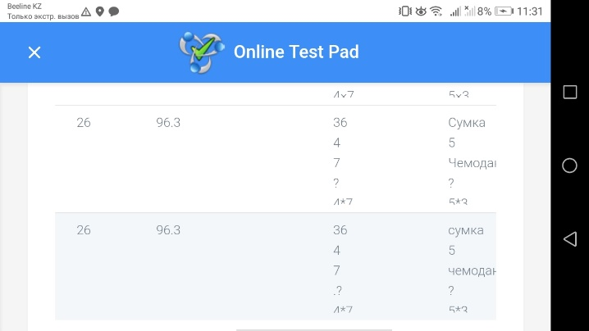

Рисунок 2. Результаты учеников.

С переходом на дистанционное обучение, я начала включать не только задания для выполнения, но материал для изучения. Это очень удобно для родителей. Ребенок всегда может повторно просмотреть материал, если ему что-то было не понятно. Родитель сидя на работе, может отслеживать выполнил ли ребенок задания или нет.

 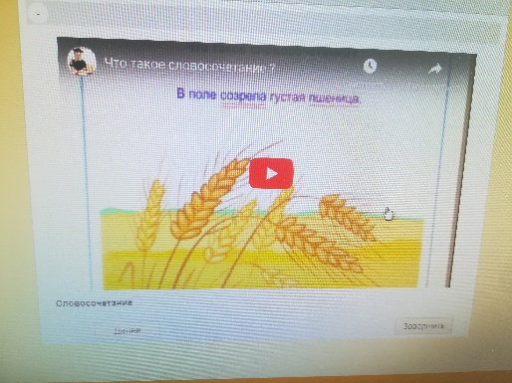

Комплекс цифровых заданий позволил максимально разнообразить деятельность учащихся. Сайт раскрыл перед ребёнком многогранные возможности обучение и способствовал развитию когнитивных способностей, которые отвечают за выполнение логических операции абстрактного мышления при обучении в старшем и среднем звене. Данный курс специально созданных заданий способствует формированию целостного восприятия окружающего мира; развитию умения решать интеллектуальные и личностные задачи адекватно возрасту, применять знания и способы деятельности в решении задач; содействует развитию интереса, мотивации к изучению нового, активному участию в образовательном процессе.

Данный комплекс заданий отличается от других тем, что основной задачей ставит задачу формирования потребности ребенка в познании, что является необходимым условием полноценного развития индивидуума и играет неоценимую роль в формировании личности.

Предполагаемая система занятий позволяет успешно решать задачи развития когнитивных способностей мозга: внимания, памяти, воображения, быстроты реакции, скорость восприятия и обработки информации, которые так необходимы для абстрактного мышления.